附件
黄鹤镇土黄豆危岩带全貌图及现场崩塌情况
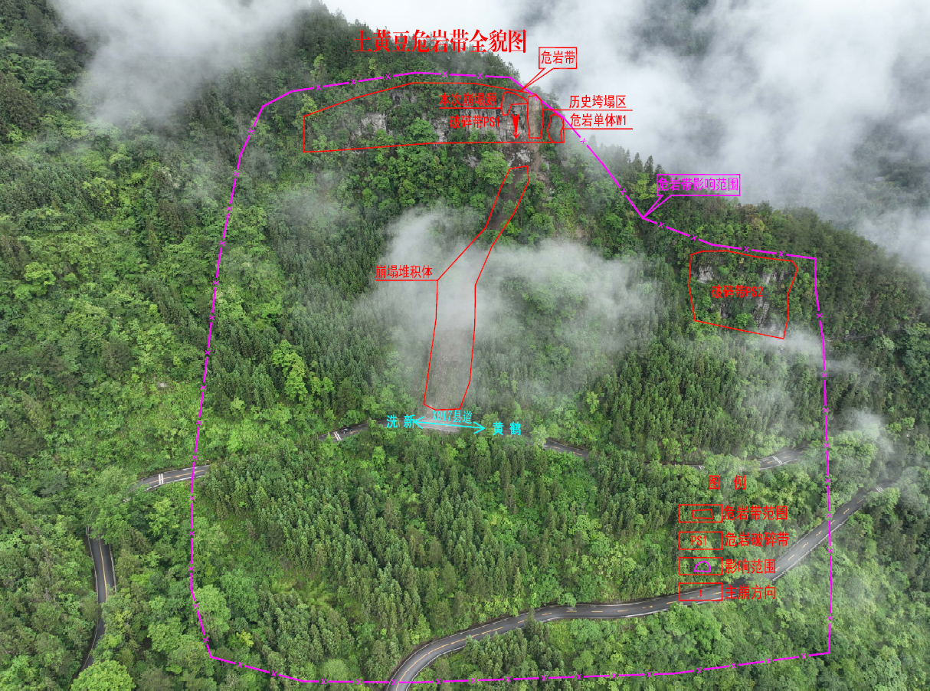
图1 黄鹤镇土黄豆危岩带全貌图
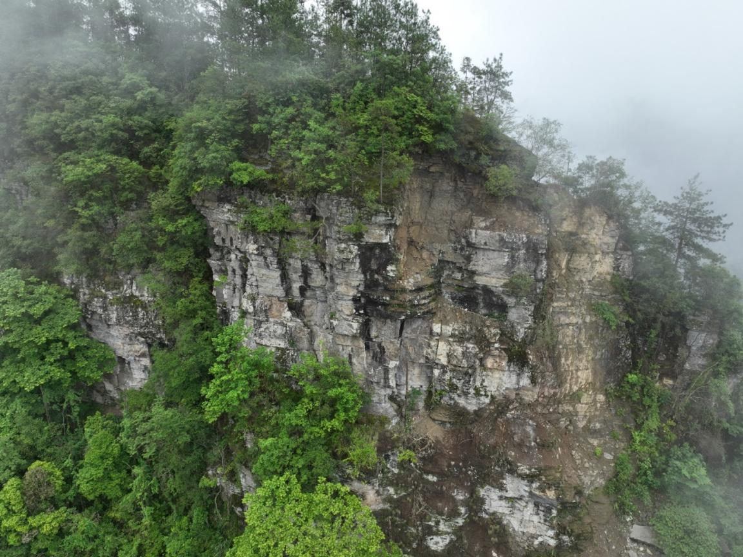
图2 崩塌源照片
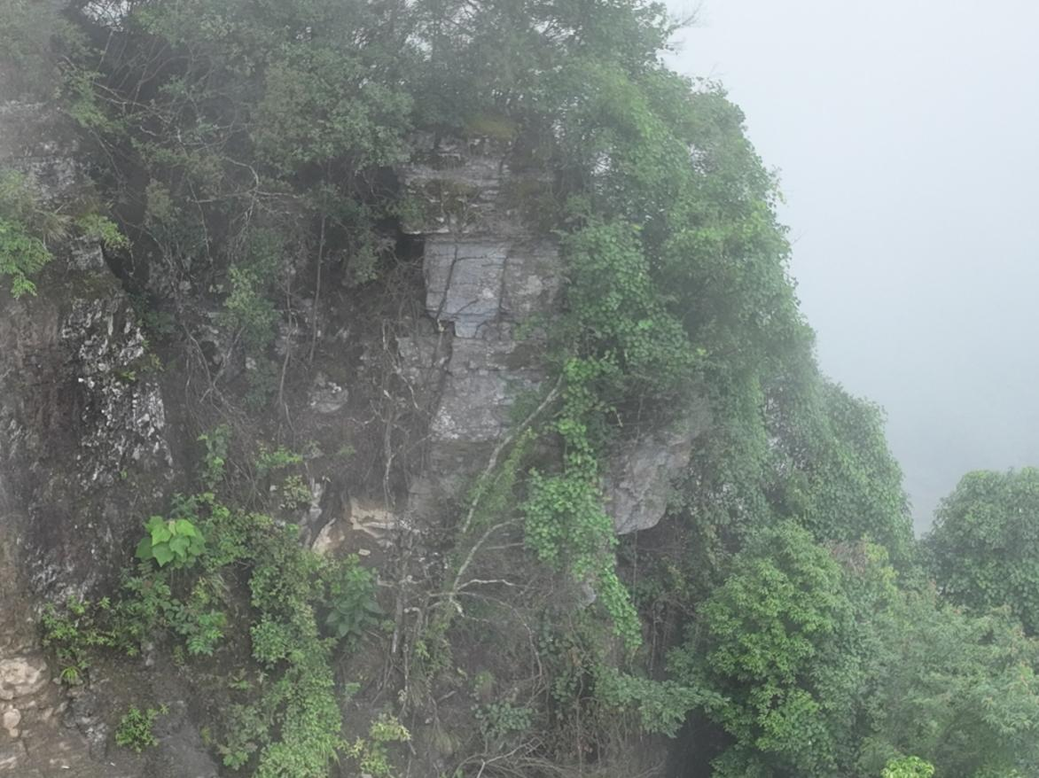
图3 危岩单体W1照片
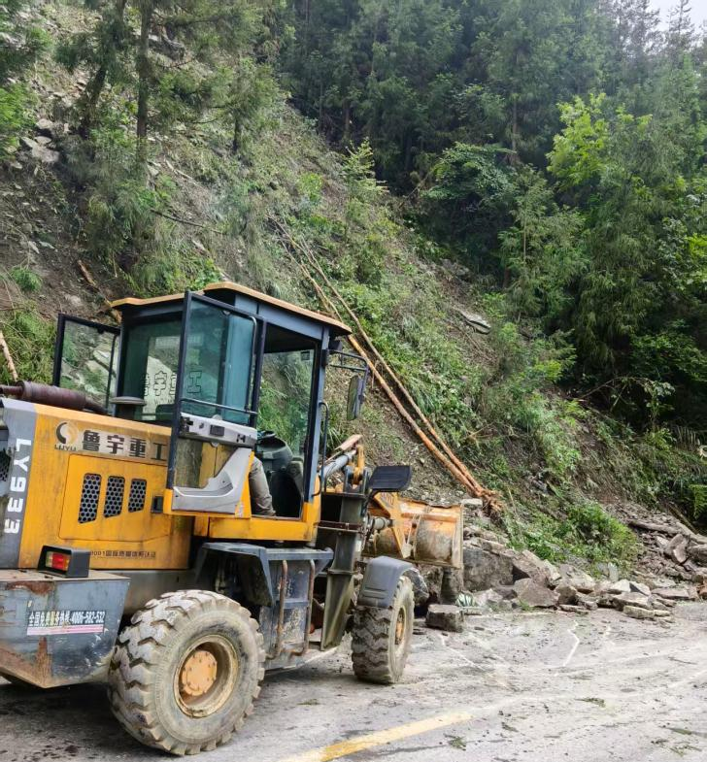

图4 清除路面落石
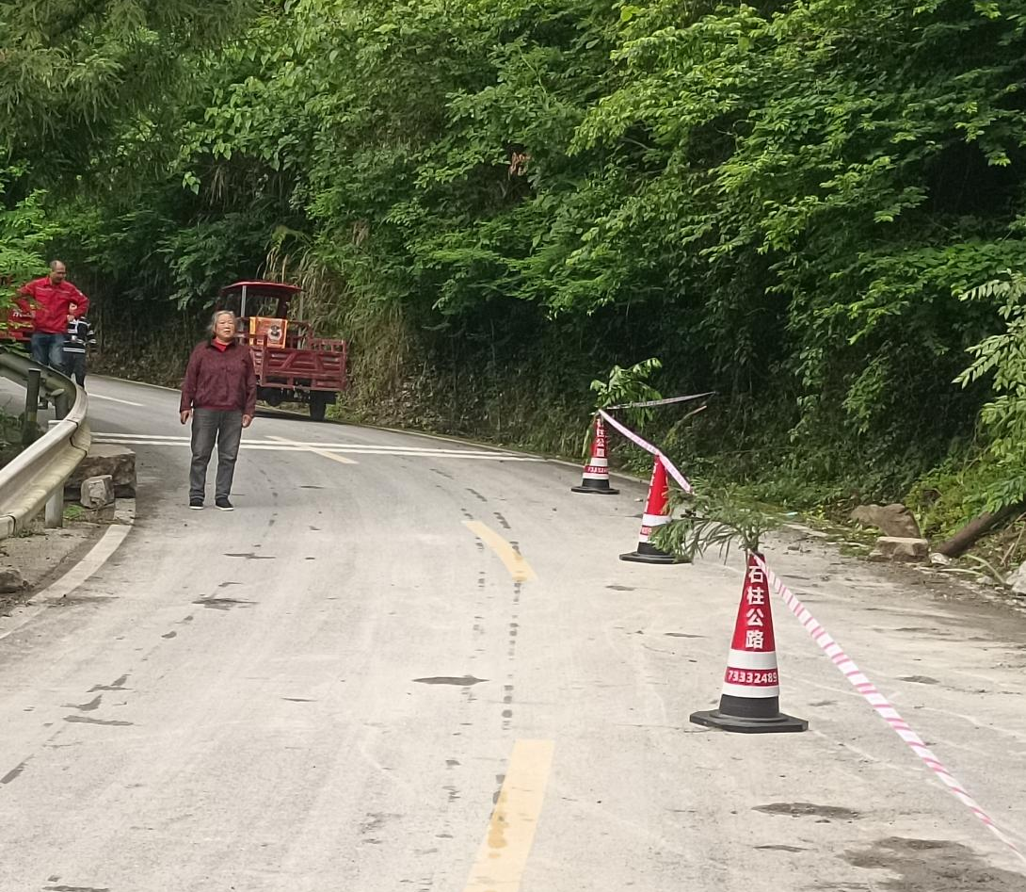
图5 设置警示带

